Szczegółowy opis przedmiotu zamówienia

Przedmiotem umowy jest Wykonanie materiałów popularyzujących zasady bezpieczeństwa pracy w gospodarstwie rolnym.

- Apteczka – 225 sztuk
Opis techniczny: pokrowiec apteczki w kolorze czerwonym z mocowaniem do paska, główna przegroda na zamek błyskawiczny, min. 25 elementów w zestawie, w tym: 10 plastrów, 4 płatki nasączone alkoholem, 2 taśmy, 2 nieprzylegające opatrunki, 2 bandaże, 2 waciki, 2 chusteczki nasączone mydłem oraz nożyczki, min. wymiary: 13,3 x 9 x 4,2 cm, znakowanie fullcolor
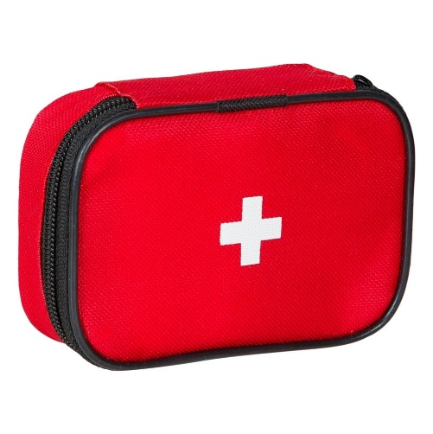
zdjęcie poglądowe
- Fartuch kuchenny - 100 sztuk
Opis techniczny: skład min. 10% bawełna, z kieszonką, gramatura min. 190g/ m², kolor zielony, min. wymiar 98 x 69,5 cm, znakowanie fullcolor
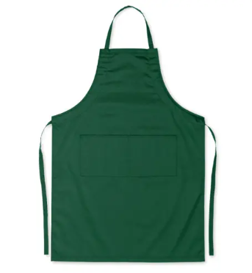
zdjęcie poglądowe

- Torba termiczna -100 sztuk
Opis techniczny: materiał: bawełna, juta (wykończenie torby), długie uchwyty torby (min. 20 cm), gramatura min. 340 g/m², wewnątrz warstwa termoizolacyjna, kolor: kremowy/biały, wymiary min. 27,7 x 33 x 15,4 cm, znakowanie fullcolor.
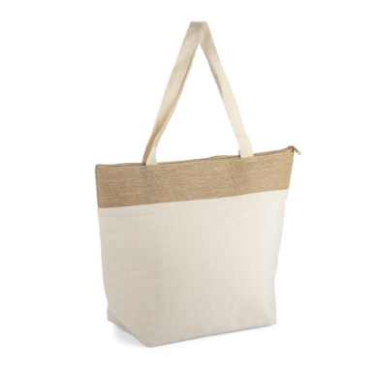
zdjęcie poglądowe

- Pluszowa poduszka - 150 sztuk
Opis techniczny: forma: zagłówek podróżny, np. Miś, materiał: plusz, min. rozmiar: 33 x 30 x 17 cm, kolor np. brązowy, znakowanie fullcolor.
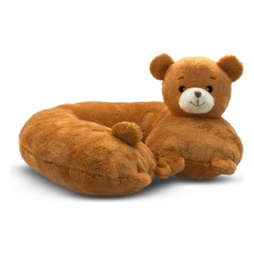
zdjęcie poglądowe

Wyjaśniamy, że w Kasie Rolniczego Ubezpieczenia Społecznego obowiązuje wersja podstawowa wizerunku graficznego Kasy (Logo). Podstawowym elementem identyfikacji jest skrót nazwy instytucji – KRUS. Jego zapis graficzny przedstawia poniższy wizerunek graficzny.
Szczegółowe informacje znajdują się również na Logotypy KRUS - Kasa Rolniczego Ubezpieczenia Społecznego - Portal Gov.pl oraz Ksiega_Znaku_21012026.pdf .


Pantone:7739C
CMYK:78/0/95/5
RGB:48/155/66
HEX:309B42

Wyłoniony w postępowaniu Wykonawca przed przystąpieniem do realizacji przedmiotu umowy przygotuje i przedstawi do akceptacji Zamawiającemu projekt graficzny znakowania ww. materiałów popularyzujących zasady bezpieczeństwa pracy w gospodarstwie rolnym.

Uwaga
Ilekroć w opisie przedmiotu zamówienia występują nazwy konkretnych elementów, wyrobów lub określenia (parametry techniczne) sugerujące wyroby, elementy konkretnych firm, producentów Wykonawca winien uznać, iż podano produkty przykładowe, a Zamawiający dopuszcza możliwość zastosowania elementów, wyrobów, materiałów równoważnych lub lepszych, o właściwościach, parametrach technicznych nie gorszych niż przyjęto w szczegółowym opisie przedmiotu zamówienia.

Produkty muszą być bezpieczne, wykonane z materiałów nietoksycznych, posiadać wymagane prawem atesty, certyfikaty i dopuszczenia oraz oznaczenia informujące o dopuszczeniu do sprzedaży i użytku.
Zamawiający wymaga, aby oferowane produkty były fabrycznie nowe, bez śladów użytkowania, pełnowartościowe i posiadały gwarancję producenta.

